5 nguyên tắc dạy con theo phương pháp Montessori
Để dạy con theo phương pháp Montessori tại nhà, cha mẹ cần nắm vững 5 nguyên tắc cơ bản sau:

1. Tôn trọng con
Dạy con theo phương pháp Montessori bắt nguồn từ sự tôn trọng tính độc lập, năng lực, quyền lựa chọn của mỗi đứa trẻ. Sự tôn trọng giúp trẻ học được cách lịch sự, biết tôn trọng mọi người xung quanh và tự do phát triển tư duy. Do đó, cha mẹ cần có sự tôn trọng thực sự đối với trẻ trong mọi hoạt động, mọi lúc, mọi nơi.

2. Trao quyền cho con tự do lựa chọn
Một trong những biểu hiện cụ thể của nguyên tắc tôn trọng là trao quyền cho con tự do lựa chọn. Điều này giúp trẻ hình thành cá tính riêng và có nhiều cơ hội phát triển về sau này. Áp dụng nguyên tắc này trong cách dạy con theo phương pháp Montessori là cho trẻ lựa chọn khu vực học, hoạt động yêu thích.
Trẻ có thể chơi độc lập để tự khám phá, trải nghiệm, tìm cách giải quyết vấn đề và không cần nhiều sự can thiệp, áp đặt tư tưởng của người lớn. Cha mẹ chỉ cần tạo môi trường sạch sẽ, đảm bảo an toàn và đứng sau theo dõi, bảo vệ con cái khỏi các nguy cơ từ xa.

Cha mẹ trao quyền cho con tự do lựa chọn trong phương pháp Montessori

3. Dạy con tự lập
Đây cũng là một trong những nguyên tắc quan trọng khi dạy con theo phương pháp Montessori. Cha mẹ cần tạo cơ hội để trẻ tự làm những việc trong khả năng như: dọn đồ chơi, tự đi vệ sinh, mặc quần áo,... Quá trình tự làm sẽ giúp trẻ được tự trải nghiệm, khám phá và ghi nhớ lâu hơn. Tuy nhiên, cha mẹ cũng cần giám sát, hướng dẫn và hỗ trợ trẻ khi cần thiết.

4. Dạy con giao tiếp
Dạy con giao tiếp, phát triển kỹ năng ngôn từ là nguyên tắc quan trọng tiếp theo trong cách dạy con theo phương pháp Montessori. Cha mẹ hãy tập cho con thói quen giao tiếp đúng đắn, biết cách lắng nghe, không cắt lời, chen ngang khi người khác đang nói. Tương tự, cha mẹ cũng cần tôn trọng, lắng nghe khi trẻ đang nói và kiên nhẫn giải đáp những thắc mắc để trẻ phát triển sự hiểu biết và vốn từ.
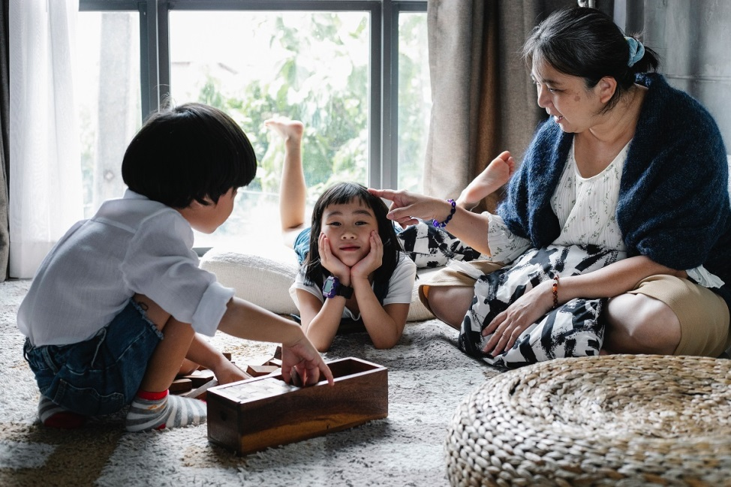
Dạy con giao tiếp khi áp dụng phương pháp Montessori

5. Hãy kiên nhẫn, yêu thương và hỗ trợ con
Dù áp dụng bất kỳ phương pháp giáo dục nào thì cha mẹ cũng đều cần sự kiên nhẫn, tình yêu thương và hỗ trợ con. Mối quan hệ được xây đắp bằng tình yêu thương sẽ giúp con trẻ trở thành người hạnh phúc. Trẻ cũng sẽ có tâm lý thoải mái, suy nghĩ tích cực, hành động đúng đắn và cư xử tốt hơn.

Kiên nhẫn, yêu thương và hỗ trợ con khi áp dụng phương pháp Montessori

